Hoofdstuk 5: Natuurfilosofie bij de Grieken
5.3 De methodologie en natuurfilosofie van Aristoteles
Syllogistiek (= eerste vorm logica)
- Aristoteles leerling Plato wilt geldige syllogismen identificeren.
- Syllogistiek ontwikkeld door Aristoteles. Basis van systeem gevormd door subject- en predicaattermen. Hiermee categorische uitspraken vormen: relatie tussen subjecttermen en predicaattermen gespecificeerd worden: De categorische uitspraken:
  - Universeel bevestigende uitspraken (Aba), nl. ‘alle b zijn a’ (bv. ‘alle koeien zijn herkauwers’)
  - Particulier bevestigende uitspraken (Iba), nl. ‘sommige b zijn a’ (bv. ‘sommige koeien zijn herkauwers’)
  - Universeel ontkennende uitspraken (Eba), nl. ‘geen b is a’ (bv. ‘geen koe is een herkauwer’)
  - Particulier ontkennende uitspraken (Oba), nl. ‘sommige b zijn niet a’ (bv. ‘sommige koeien zijn geen herkauwer’)
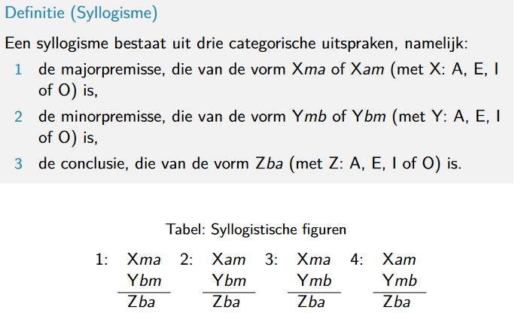
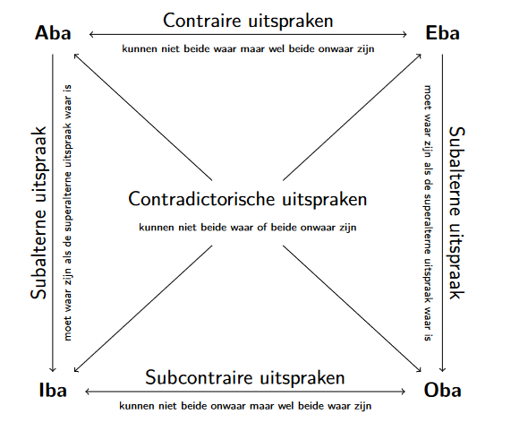
Bovenste uitspraken samengevat in logisch vierkant:
- Een syllogisme is geldig als en slechts als de conclusie noodzakelijk volgt uit de premissen twee premissen waar zijn en de conclusie onwaar
- Om de ongeldigheid van een syllogistische redeneervorm aan te tonen, construeerde Aristoteles tegenvoorbeelden, die aantonen dat het mogelijk is dat de premissen waar zijn en de conclusie onwaar.
- Voorwaarden geldige syllogismen:
- Ten minste 1 van de premissen moet bevestigend zijn.
- Ten minste 1 van de premissen moet universeel zijn.
- Als er een ontkennende premisse is, dan moet de conclusie ook ontkennend zijn.
- Als beide premissen bevestigend zijn, dan moet de conclusie ook bevestigend zijn.
- Als 1 van de premissen particulier is, dan moet de conclusie ook particulier zijn.
De beperkingen van syllogistiek (3 beperkingen)
- Geen zinslogica: Een elementaire zinslogica werd pas door Chrysippus van Soli (ca.280-205 v.Chr.) ontwikkeld. Geen zinslogische redeneervormen.
- Geen logica van relaties: De syllogistiek schoot tekort om wiskundige bewijzen in het algemeen en meetkundige bewijzen (van Thales, Pythagoras, Euclides e.a.) in het bijzonder te formaliseren. De eerste-ordelogica werd pas door Frege (1872–1925) ontwikkeld.
- Geen lege klassen: De eerste-ordelogica laat wel lege klassen (predicaten die van
- niets waar zijn) toe. Lege klassen belangrijk in natuurwetenschap.

Wetenschap en dialectiek
- opvattingen van Aristoteles over wetenschap en dialectiek: Onder wetenschappelijke kennis begrijpt Aristoteles kennis van oorzaken of redenen. Een wetenschappelijke deductie (syllogisme) is een geldige deductie (syllogisme) en/of iets dat wetenschappelijke kennis oplevert.
- Regressieprobleem: als wetenschappelijke syllogismen wetenschappelijke kennis opleveren, moet dan de premissen ook wetenschappelijke kennis zijn?
- Hierop regressieargumenten (op het probleem antwoorden):
  - Als de premissen van een syllogisme wetenschappelijk gekend
zijn, dan zijn ze de conclusies van andere wetenschappelijke syllogismen.
  - De premissen van een syllogisme zijn zelf wetenschappelijk gekend.
  - Dus voor elk wetenschappelijk syllogisme zijn er slechts oneindig grote bomen van wetenschappelijke syllogismen met als wortel het gegeven wetenschappelijk syllogisme
(als er een oneindige keten van wetenschappelijke syllogismen is, dan is niets in de keten wetenschappelijk gekend niets wetenschappelijk gekend = agnostische conclusie = zonder kennis)
- De positie van Aristoteles is dat wetenschappelijke deducties op een bepaald moment stoppen bij onbewezen premissen. axioma’s: gekend door middel van inductie
- Aristoteles ontwikkelde de dialectiek als een methode om kritisch te redeneren over overtuigingen, die in een tegensprekelijk debat naar voren worden geschoven. Vaak vertrekken vanuit overtuigingen en niet via kennis
De natuurfilosofie van Aristoteles
- Het Aristotelische wereldbeeld was geocentrisch, d.w.z. dat de aarde in het centrum van het universum staat: aarde stilstaat en dat de zon en de planeten rond de aarde draaien.
- Het geocentrisme werd gecombineerd met een postulaat van Plato: de hemellichamen hebben de perfecte vorm, namelijk de vorm van een bol, en zij bewegen perfect, namelijk in cirkels.
- De hemellichamen bestaan uit ether, maar de materie in het ondermaanse is samengesteld uit vier elementen, namelijk aarde, vuur, lucht en water:
  - Vuur is warm en droog
  - Lucht is warm en vochtig
  - Water is koud en vochtig
  - Aarde is koud en droog
- Verandering en vergankelijkheid in de ondermaanse wereld zijn te wijten aan wijzigende combinaties van de vier elementen, die door hun tegengestelde eigenschappen op elkaar inwerken.
- De bewegingsleer van Aristoteles is teleologisch of finalistisch: de natuurlijke bewegingen vinden plaats omdat het doel van de elementen is om op hun natuurlijke plaats te zijn:
  - Ondermaanse elementen bewegen zich rechtlijnig naar hun natuurlijke plaats
  - Aarde beweegt van nature naar het centrum en blijft daar
  - Zware lichamen (bevatten meer aarde) en vallen sneller dan lichtere lichamen
  - Hemellichamen maken van nature cirkelvormige bewegingen
  - Afwijking van natuurlijke beweging vereist kracht
- Volgens Aristoteles bestaat lege ruimte niet, vaststelling dat de snelheid van een object evenredig is aan de kracht die erop uitgeoefend wordt en omgekeerd evenredig is aan de weerstand van het medium waarin het object beweegt.
- Redenen waarom natuurfilosofie van Aristoteles invloedrijk was:
- Natuurfilosofische opvattingen van Aristoteles ook benoemd als folk physics: alledaagse ervaringen en opvattingen.
- Hij leverde rationele argumenten tegen alternatieve filosofische opvattingen
- Interne samenhang bevorderd door systematische ontwikkelingswijze
- Zie punt 2: Aristoteles was scherpe commentator op voorgangers, Later zal Thomas van Aquino (1225–1274) de filosofie van Aristoteles combineren met de katholieke theologie. Onder meer door de grote invloed van Thomas en de katholieke kerk bleef de natuurfilosofie van Aristoteles ook een grote invloed uitoefenen.

De ptolemeïsche astronomie
- het Platoonse postulaat (=onbewezen stelling van Plato) hield in dat hemellichamen zich eenparig in cirkelvormige banen voortbewegen na observatie planeten noch cirkelvormig nog eenparig voortbewegen. Ptolemaeus bedacht wiskundige constructies om postulaat te ondersteunen:
  - excenter/deferent = middelpunt van hoofdcirkel dat niet samen valt met universum waar de aarde zich bevindt.
  - Epicykel = planeet beweegt zich niet voort op deferent maar op cirkle genaaamd epicykel met middelpunt op deferent.
  - Equant/vereffingspunt = middelpunt van epicykel met constante hoeksnelheid.
- Proclus maakt een onderscheid tussen twee soorten van astronomie:
  - (1) Er is de astronomie die werkt met wiskundige theorie ̈en over de bewegingen en posities van de hemellichamen en die toelaat om op basis van berekeningen voorspellingen te doen over die bewegingen en posities.
  - (2) Er is de astronomie die op zoek gaat naar inzicht in de oorzaken van de bewegingen van de hemellichamen.
- Volgens Proclus behoort Prolemaeïsche astronomie tot idee 1: drie theorien over Excenters, epicykels en equanten geven ons geen inzicht in de oorzaken van de bewegingen van de hemellichamen; de wiskundige precisie laat ons toe accurate voorspellingen te doen.
